I. PHẦN MỞ ĐẦU
Kế toán hành chính sự nghiệp được hiểu đơn giản là kế toán làm việc, công tác, chấp hành các ngân sách, quản lý và điều hành các hoạt động tài chính, kinh tế trong phạm vi các đơn vị hành chính sự nghiệp như bệnh viện, ủy ban, trường học…
Kế toán hành chính sự nghiệp sẽ có nhiệm vụ điều hành, quản lý hiệu quả các khoản chi tiêu và song song theo đó các đơn vị hành chính cần phải lập dự toán theo quy định. Thông qua các báo cáo tài chính, kinh phí sẽ được nhà nước cung cấp cho từng đơn vị cụ thể khác nhau.
Kế toán là một công việc khá vất vả và đòi hỏi sự tinh tế trong quản lý sắp xếp. Bởi đặc thù của ngành phải làm việc với rất nhiều loại giấy tờ và hồ sơ khác nhau. Lượng hồ sơ lưu trữ vì thế sẽ rất nhiều và đa dạng chủng loại.
Sắp xếp và lưu hồ sơ kế toán khoa học sẽ giúp bạn có thể tìm kiếm giấy tờ ngay khi cần dùng, biết chúng nằm chính xác ở kệ nào, thùng nào, vị trí số mấy và bao gồm những gì. Đây cũng là một cách giúp bạn chứng tỏ năng lực của bản thân.
Chứng từ kế toán là những giấy tờ và vật mang tính phản ánh nghiệp vụ kinh tế, tài chính phát sinh và đã hoàn thành, làm căn cứ ghi sổ kế toán.
Do đó, chúng ta thấy việc quản lý chứng từ, sổ sách kế toán lâu dài là rất quan trọng. Chứng từ minh bạch cho việc thu - chi tài chính ở đơn vị và cho chính bản thân người làm công tác kế toán. Việc bảo quản chứng từ, sổ sách kế toán là phải được bảo quản lâu dài ít nhất là 5 năm đến 15 năm hoặc lâu hơn nữa tùy theo loại chứng từ. Qua đó thiết lập số liệu chứng từ kế toán, vị trí lưu trữ các thông tin và các chứng từ một cách khoa học, giúp cho việc kiểm tra tài chính, quyết toán, thanh tra, kiểm toán một cách thuận lợi cũng như việc báo cáo tài chính khi cần thiết.
Như chúng ta đã biết kế toán là một trong những ngành nghề rất quan trọng đối với hầu như tất cả các lĩnh vực trong hệ thống những ngành nghề. Trong đó, trường học cũng cần có bộ phận kế toán, nhân viên kế toán để thực hiện những công việc, những nghiệp vụ dành riêng cho kế toán liên quan trong loại hình nhà trường.
Nói như vậy, ta có thể hình dung ra công việc của bộ phận kế toán tại nhà trường chính là giải quyết những công việc liên quan đến tài chính, liên quan đến kế toán trong khu vực phạm vi trường học. Bên cạnh đó còn là bộ phận tham mưu, hỗ trợ tạo nên các chính sách liên quan đến tài chính của nhà trường, liên quan đến hoạch định các khoản thu chi trong nhà trường để mọi vấn đề luôn được minh bạch và rõ ràng.
Thật ra, không có quy định bắt buộc về cách sắp xếp chứng từ kế toán. Mỗi đơn vị tùy theo tình hình cụ thể sẽ lựa chọn những cách sắp xếp sao cho: dễ bảo quản, dễ tìm kiếm để phục vụ cho công tác quản lý nội bộ cũng như giải trình với các cơ quan chức năng khi cần thiết.
Và qua thực tế đã làm kế toán 13 năm tại các trường trực thuộc Uỷ ban nhân dân huyện Trà Bồng và nay đang là kế toán tại Trường Tiểu học Trà Bình, huyện Trà Bồng, tỉnh Quảng Ngãi tôi nhận thấy tầm quan trọng của việc quản lý chứng từ, sổ sách kế toán tại đơn vị, vì thế mà bản thân tôi luôn luôn tìm hiểu, học hỏi kinh nghiệm quản lý chứng từ sổ sách kế toán từ các đơn vị bạn và nghiên cứu trên mạng internet để đưa ra những giải pháp, thúc đẩy công việc hoàn thành tốt và phát huy hiệu quả của nó. Đồng thời, đưa ra những giải pháp khắc phục những hạn chế của sự việc nhằm tạo điều kiện tốt cho việc quản lý chứng từ, sổ sách kế toán có hiệu quả cao. Từ những suy nghĩ trên bản thân quyết định chọn sáng kiến “Giải pháp áp dụng hình thức lưu trữ số hóa một số tài liệu kế toán tại đơn vị”

II. NỘI DUNG

1. Thời gian thực hiện:
Từ năm 2022 đến năm 2023
2. Đánh giá thực trạng
2.1. Kết quả đạt được
Năm 2022 được sự phân công của Uỷ ban nhân dân huyện Trà Bồng, sự tiếp nhận của trường Tiểu học Trà Bình, tôi được chuyển về công tác tại trường Tiểu học Trà Bình, lúc đầu về với bao nhiêu bỡ ngỡ và khó khăn vì môi trường làm việc mỗi nơi mỗi khác, lại kiêm nhiệm thêm nhiệm vụ làm văn thư lưu trữ.
Trong thời gian qua, được sự quan tâm của Uỷ ban nhân dân huyện, Phòng Giáo dục Đào tạo huyện Trà Bồng và lãnh đạo Trường Tiểu học Trà Bình, đã tạo điều kiện thuận lợi, trang bị cho bộ phận kế toán như phòng riêng làm việc, máy móc, thiết bị và tủ lưu trữ chứng từ, sổ sách kế toán riêng. Qua đó giúp cho kế toán có điều kiện và thuận lợi cho việc sắp xếp, bố trí, lưu trữ chứng từ, sổ sách kế toán, đem lại hiệu quả cao hơn. Để lưu trữ bảo quản chứng từ, sổ sách kế toán tại trường tôi đã lưu trữ hồ sơ sổ sách theo năm, đầy đủ, gọn gàng sạch sẽ, ngay thẳng, ngăn nắp theo từng hộp riêng, theo từng niên độ kế toán, theo từng nguồn ngân sách, đánh số thứ tự, ký hiệu, danh mục logic đóng lại thành tập theo hệ thống danh mục, mục lục ngân sách Nhà nước và cho vào hộp hồ sơ niêm phong theo thứ tự từng tháng, từng quý, từng năm và ngoài bìa hộp, ghi mã nguồn, chương, loại, khoản, hạng để dễ phân biệt và tiện lợi. Thường xuyên kiểm tra hồ sơ chứng từ có bị mất mát, có hư hỏng hay mối, chuột cắn hay không. Thường xuyên dùng thuốc mối xịt vào trong tủ đựng chứng từ, sổ sách kế toán của mình không để mối mọt vào và khóa cửa tủ cẩn thận.
Việc bảo quản chứng từ, sổ sách kế toán như vậy đã đem lại hiệu quả cao và lưu trữ được lâu dài, đồng thời tạo được niềm tin cho Lãnh đạo. Song song với công việc lưu trữ tài liệu bằng giấy, tôi đang dần làm quen với việc lưu tài liệu kế toán, tài liệu liên quan đến công tác kế toán bằng phương pháp số hóa.
Trong thời gian gần đây, qua các buổi tập huấn về chuyển đổi số trực tuyến, đơn vị tôi cũng đã có kế hoạch số 113a/KH-TH ngày 19/10/2022 về việc triển khai thực hiện số hóa và quản lý hồ sơ điện tử, hồ sơ chuyên môn từng bước chuyển đổi số trong nhà trường giai đoạn 2022-2025 và định hướng đến năm 2030. Bản thân cũng được nằm trong ban chỉ đạo thực hiện “chuyển đổi số” của trường Tiểu học Trà Bình nên tôi ý thức được tầm quan trọng của việc chuyển đổi số hiện nay. Bản thân luôn tuyên truyền, phổ biến nâng cao nhận thức, đào tạo, bồi dưỡng năng lực số cho đội ngũ cán bộ giáo viên, nhân viên và người học; nâng cao chỉ số phát triển nguồn nhân lực về Chính phủ điện tử. Gắn các mục tiêu, nhiệm vụ về chuyển đổi số với nghị quyết, chiến lược, chương trình hành động, kế hoạch, nhiệm vụ của nhà trường, nâng cao nhận thức về chuyển đổi số cho cán bộ, giáo viên và nhân viên, cha mẹ học sinh trong nhà trường.

2.2. Những mặt hạn chế
Trường tiểu học Trà Bình hiện nay chưa có kho lưu trữ chứng từ riêng cho bộ phận kế toán mà lưu trữ chung với phòng làm việc của kế toán - văn thư, nhiều bộ phận không liên quan thường xuyên ra vào phòng làm việc nên việc lưu trữ trưng bày không thể thực hiện được, diện tích phòng chưa đảm bảo nên chỉ để được ít tủ đựng hồ sơ, nhiều hộp hồ sơ lưu trữ được lưu trong 1 tủ, nên việc quản lý lưu trữ chứng từ, sổ sách kế toán gặp khó khăn, không đáp ứng được nhu cầu phát triển cao trong quản lý chứng từ, sổ sách kế toán. Cơ sở vật chất để phục vụ cho lưu trữ hồ sơ chứng từ, sổ sách củ, không được hiện đại nên việc quản lý lưu trữ chứng từ, sổ sách kế toán chưa đáp ứng được nhu cầu tốt hơn trong quản lý chứng từ, sổ sách kế toán. Từ đó còn nhiều mặt chưa được hiện đại và đạt hiệu quả cao.
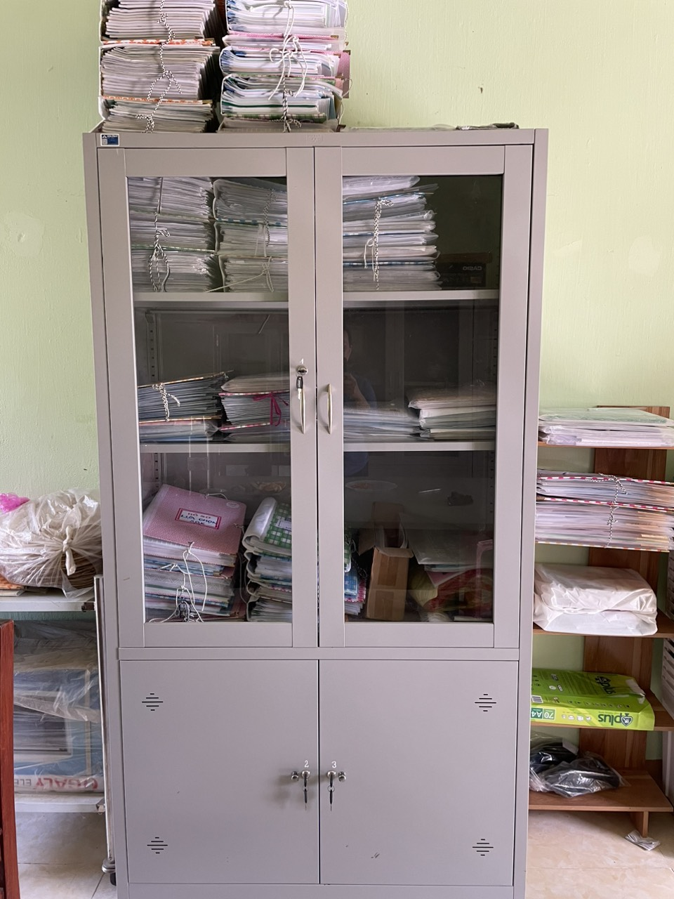  Hình 1: Các tủ hồ sơ lưu trữ tại đơn vị | 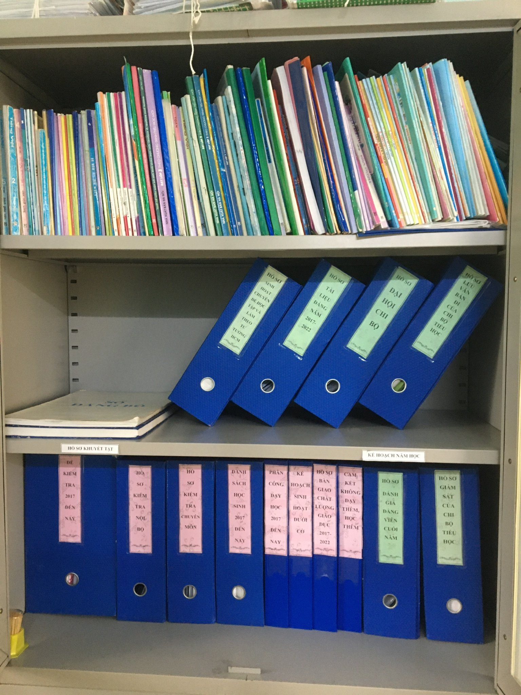

2.3. Nguyên nhân đạt được và nguyên nhân hạn chế:
2.3.1. Nguyên nhân đạt được:
Được sự quan tâm của Uỷ ban nhân dân huyện Trà Bồng, Phòng giáo dục và đào tạo huyện, trường Tiểu học Trà Bình tạo điều kiện cho bộ phận kế toán có phòng làm việc riêng, trang bị cơ sở vật chất, máy móc thiết bị, hồ sơ , hộp lưu trữ hồ sơ… để phục vụ cho công tác chuyên môn cũng như công tác quản lý chứng từ, sổ sách kế toán của mình.
2.3.2. Nguyên nhân hạn chế:
Kinh phí hoạt động và kinh phí mua sắm của trường hàng năm ít nên việc mua sắm những thiết bị hiện đại để phục vụ cho công tác lưu trữ của kế toán cũng còn hạn hẹp.

III. GIẢI PHÁP THỰC HIỆN

1. Căn cứ thực hiện
Luật Ngân sách Nhà nước năm 2015;
Luật Kế toán năm 2015;
Nghị định số 163/2016/NĐ-CP ngày 21/12/2016 của Chính phủ quy định chi tiết hướng dẫn thi hành Luật ngân sách Nhà nước; Thông tư số 342/2016/TT-BTC Quy định chi tiết và hướng dẫn thi hành một số điều của Nghị định số 163/2016/NĐ-CP ngày 21/12/2016 của Chính phủ;
Nghị định số 174/2016/NĐ-CP, ngày 30/12/2016 của Chính Phủ quy định chi tiết một số điều của Luật kế toán.
Thông tư số 107/2017/TT-BTC ngày 10/10/2017 của Bộ Tài chính về việc hướng dẫn Chế độ kế toán hành chính, sự nghiệp.
Công văn số 160/SGDĐT ngày 03/2/2023 của Sở GD&ĐT về việc triển khai thực hiện Quyết định số 4725/QĐ-BGDĐT của Bộ trưởngBộ Giáo dục và Đào tạo;
Quyết định 4725/QĐ-BGDĐT của Bộ trưởngBộ Giáo dục và Đào tạo ban hành bộ chỉ số đánh gái mức độ chuyển đổi số của cơ sở giáo dục phổ thông, giáo dục thường xuyên; Quyết định 131/QĐ-TTg ngày 25/01/2022 của Thủ tướng Chính phủ về phê duyệt Đề án “Tăng cường ứng dụng công nghệ thông tin và chuyển đổi số trong Giáo dục và Đào tạo giai đoạn 2022-2025”;
Căn cứ Quyết định 131/QĐ-TTg ngày 25/01/2022 của Thủ tướng Chính phủ về phê duyệt Đề án “Tăng cường ứng dụng công nghệ thông tin và chuyển đổi số trong Giáo dục và Đào tạo giai đoạn 2022-2025”;

2. Nội dung, giải pháp thực hiện

2.1. Nội dung
Để giúp các đơn vị quản lý tốt hồ sơ sổ sách, đảm bảo cho việc tìm kiếm nhanh gọn, tiết kiệm thời gian, giúp cho việc tra cứu dữ liệu cũ để làm báo cáo thuận lợi hơn. Công tác sắp xếp quản lý chứng từ, sổ sách kế toán khoa học là một trong những tiêu chí đặc biệt quan trọng nâng cao hiệu quả công tác quản lý tài chính của đơn vị. Thực trạng hiện nay ở các đơn vị vẫn đang sắp xếp quản lý hồ sơ bằng phương pháp thủ công, sắp xếp các chứng từ theo năm, chưa phân loại chứng từ. Nhưng, với sự phát triển của khoa học tiên tiến thì phần lớn là hồ sơ, tài liệu đang được từng bước số hóa để giúp tránh được việc mất hồ sơ, tìm kiếm và truy xuất dữ liệu số hóa trở nên dễ dàng, tiết kiệm thời gian, nhanh chóng và hiệu quả, giúp nhân viên có thể tập trung vào công việc của mình một cách hiệu quả hơn. Song Song với việc số hóa hồ sơ tài liệu chúng ta vẫn sắp xếp và quản lý hồ sơ giấy một cách khoa học bằng cách phân loại từng hồ sơ cho vào lưu trữ từng hộp riêng có nhãn tên cụ thể sẽ rất dễ tìm kiếm tra cứu khi cần.
2.2 Giải pháp thực hiện
Là một kế toán đơn vị trường học tôi luôn ý thức tài liệu kế toán luôn là tài liệu quan trọng nhất, những con số, những thông tin của đơn vị đều nằm trong dữ liệu kế toán như Hợp đồng kinh tế, hóa đơn, phiếu thu, phiếu chi, báo cáo tài chính,….. Vì vậy việc quản lý và vận hành tài liệu của bộ phận kế toán sẽ luôn là mối quan tâm của hầu hết lãnh đạo. Theo quy định của bộ tài chính Việt Nam, những tài liệu kế toán yêu cầu phải lưu trữ bằng giấy thời hạn tối đa 10 năm & tối thiểu 5 năm. Vì vậy, việc lưu trữ bằng tài liệu giấy vẫn phải tồn tại song song với tài liệu được số hóa. Luôn có câu hỏi đặt ra là: Tại sao phải áp dụng hình thức lưu trữ số hóa các tài liệu kế toán? Tôi nghĩ vì những lợi ích thiết thực và đảm bảo lưu trữ lâu dài giành cho đơn vị.
Có rất nhiều đơn vị, cũng như các kế toán cũng như tôi, mong muốn tìm tòi giải pháp để quản lý tài liệu kế toán sao cho hiệu quả và an toàn nhất. Vì thực tế những tài liệu kế toán theo yêu cầu phải được lưu trữ từ 5 đến 10 năm hoặc vẫn phải lưu trữ tài liệu giấy đến vĩnh viễn. Tuy nhiên, để tìm kiếm và tra cứu thông tin bằng tài liệu giấy thực tế tốn quá nhiều thời gian dẫn đến nhiều hệ lụy cũng như kìm hãm sự phát triển với cách lưu trữ và tra cứu thông tin truyền thống này. Việc cần làm trước tiên là song song với việc lưu trữ bằng tài liệu giấy, chúng ta phân loại loại tài liệu để số hóa và lưu trữ chúng trên file mềm một cách có hệ thống. ví dụ: có thể lưu theo từng file loại tài liệu hoặc nhóm tài liệu liên quan (Hợp đồng A, hóa đơn theo HĐ A, biên bản bàn giao nghiệm thu theo HĐ A……). Việc sao lưu, lưu trữ tài liệu một cách có hệ thống sẽ giúp bộ phận kế toán tìm kiếm và tra cứu thuận tiện và dễ dàng khi cần. Các giải pháp tôi đưa ra dưới đây cần có sự phụ thuộc vào cơ sở vật chất, thiết bị chuyên dụng của từng đơn vị.
*Phương pháp chia nhóm tài liệu kế toán để số hóa:
- Nhóm văn bản quản lý: Bao gồm các văn bản của đơn vị hoặc đơn vị chức năng nhà nước ban hành ( UBND huyện, xã, cơ quan bảo hiểm, cơ quan thuế, tài chính...) qu định riêng cho các hoạt động của đơn vị. Ví dụ: Hợp đồng lao động, bảng lương, các quyết định, biên bản họp, các văn bản lưu hành nội
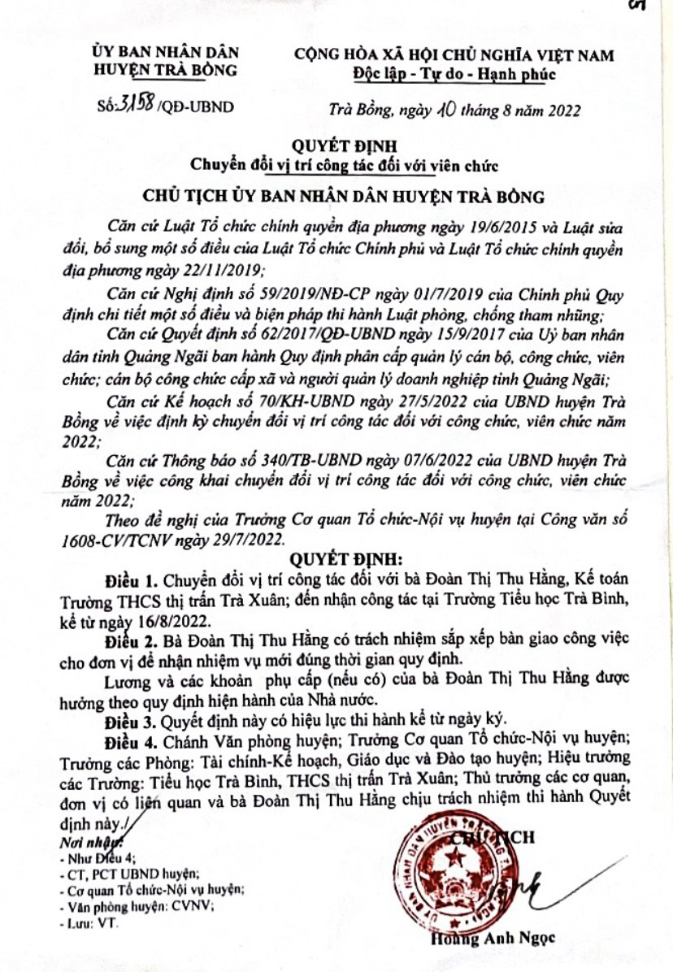
Hình 2: Quyết định đã thực hiện số hóa lưu tại đơn vị
- Nhóm chứng từ kế toán: Gồm các chứng gốc, chứng từ ghi sổ, bảng phân bổ...liên quan trực tiếp đến hạch toán kế toán: VD : phiếu thu, chi, chứng từ nhập xuất hàng hoá, hoá đơn tài chính, bản tổng hợp chứng từ gốc....
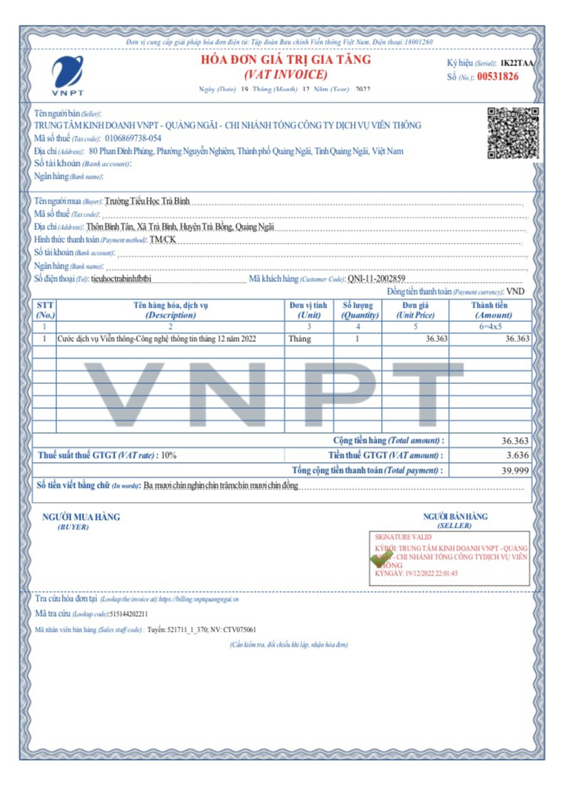
Hình 3: Hóa đơn đã thực hiện số hóa lưu tại đơn vị
- Nhóm sổ kế toán: Sổ kế toán chi tiết, sổ kế toán tổng hợp, Sổ tài sản…
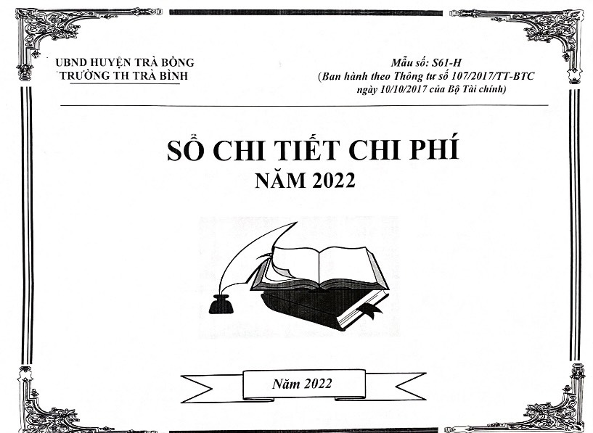
Hình 4: Sổ lưu tại đơn vị
- Nhóm báo cáo: gồm báo cáo tài chính, báo cáo thuế theo từng kỳ kế toán..v..v: tháng, quí năm.
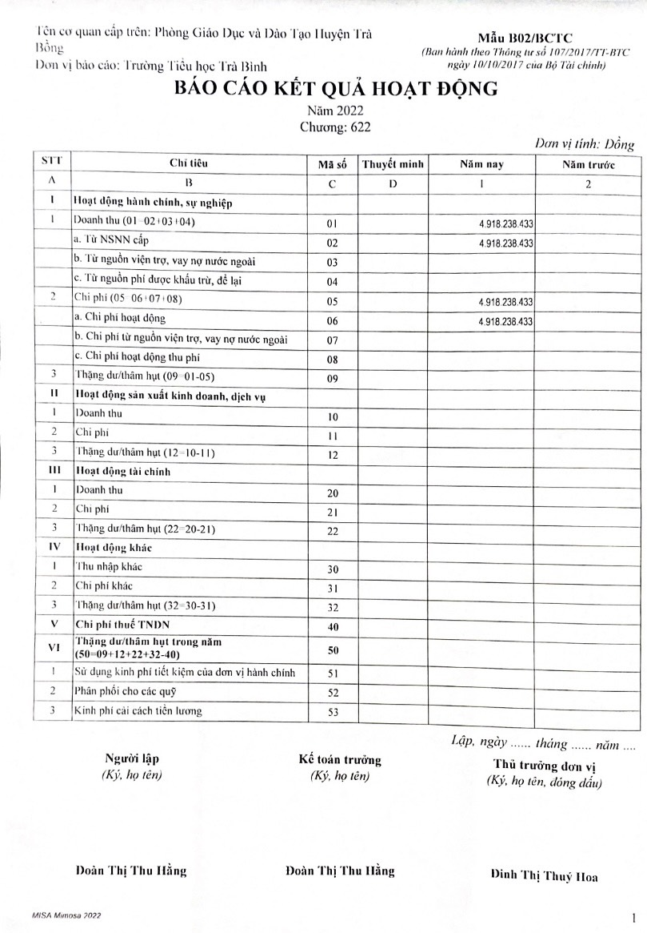
Hình 5: Các báo cáo lưu tại đơn vị
- Nhóm tài liệu khác liên quan đến kế toán: đây là các loại chứng từ dùng làm căn cứ để lập chứng từ kế toán: như đề xuất, tờ trình, biên bản, chấm công….
Sau khi chia nhóm chúng ta sẽ phân loại tài liệu để thực hiện việc số hóa. Dựa vào đặc tính tra cứu, thời gian, tên, số chứng từ… chúng ta sẽ thiết lập việc lưu trữ sao cho thuận tiện nhất. Số hóa hết tài liệu cũ một cách có hệ thống và tiếp tục tài liệu hiện hành cũng theo lộ trình số hóa đã thực hiện. Lưu trữ an toàn, rõ ràng để thuận tiện nhất cho việc tra cứu.
*Phương pháp dùng máy scan (hoặc smartphone có thể tải phần mềm scan) để sao chụp chuyển đổi tài liệu giấy sang file văn bản:
Hiện nay trên thị trường khá nhiều máy scan chuyên dụng phù hợp với mọi nhu cầu scan cho từ đơn vị nhỏ đến đơn vị lớn. Tùy vào nhu cầu, số lượng tài liệu cần scan trong đơn vị để chọn lựa loại máy scan ứng với tốc độ và chi phí phù hợp. Máy scan hỗ trợ sao chụp và chuyển đổi file cứng sang nhiều định dạng file. Thông thường chúng ta chọn 2 định dạng file phổ biến là PDF, hoặc JPG. File JPG giành cho nhu cầu lưu file dạng hình ảnh, dung lượng lưu trữ thấp. File PDF lại phổ biến hơn vì dễ dàng hỗ trợ trong việc tìm kiếm nội dung trong từng file văn bản. Từ file PDF cũng dễ dàng chuyển đổi nội dung thành file word hay excel hơn.
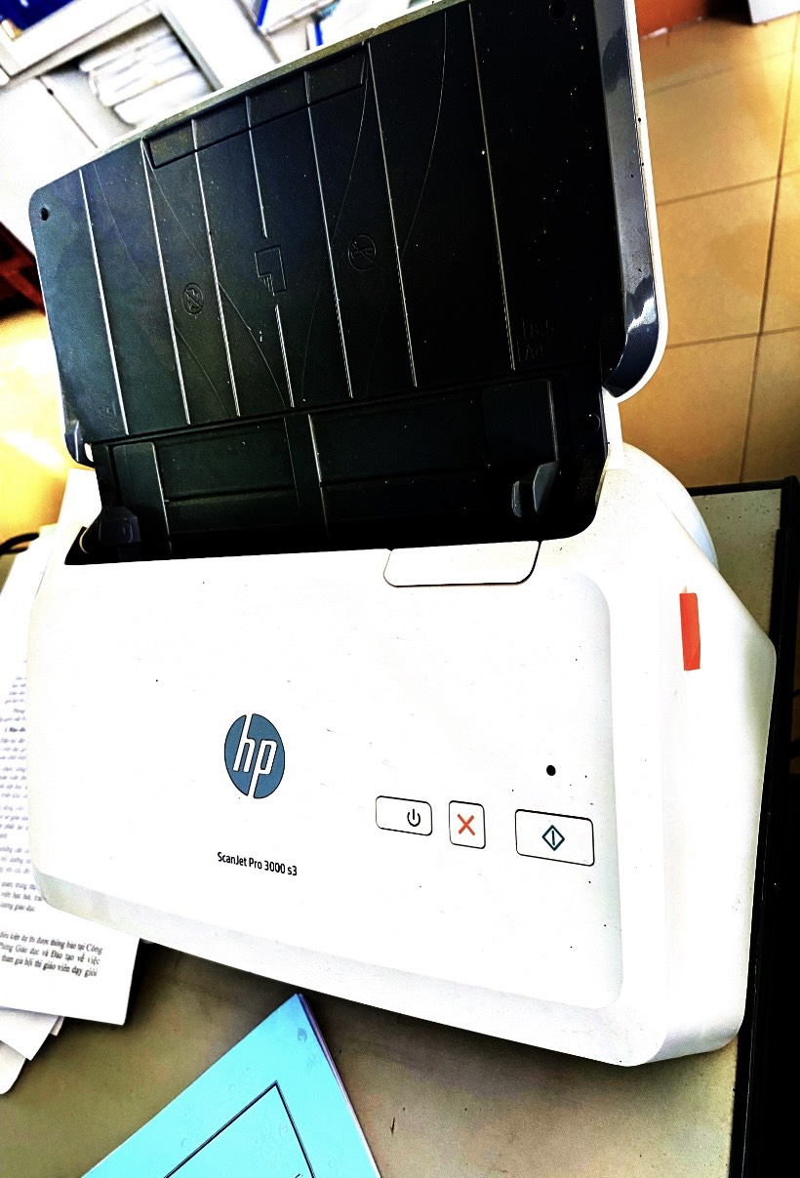
Hình 2: Máy scan đang sử dụng tại đơn vị
Ví dụ thực tế tại đơn vị: việc số hóa tài liệu chứng từ tôi làm như sau:
- Khi nhận quyết định nâng lương thường xuyên, hoặc các quyết định khác. Tôi scan trước khi phát cho các cá nhân, và mở một folder lưu “Quyết định”, trong đó sẽ có từng năm nhận quyết định, từng năm sẽ có các loại quyết định. Khi cần thông tin của ai ở năm nào, quyết định gì, dùng để báo tăng giảm bảo hiểm, làm dự toán cho năm sau, nâng lương thường xuyên hàng năm … tôi chỉ cần vài thao tác kích chuột đã có thể tìm được đầy đủ thông tin cần thiết. Và từ đó tôi bắt đầu việc số hóa các tài liệu khác ở đơn vị như cách làm ở trên, lưu song song vừa bằng giấy và vừa máy tính.
Với phương pháp này chúng ta sẽ thấy được rất nhiều lợi ích của việc số hóa và vận hành tài liệu số như:
- Đảm bảo an toàn, cải thiện an ninh cho dữ liệu: Sau khi số hóa tài liệu, tất cả dữ liệu đều được lưu trữ an toàn trong một máy tính, điều này sẽ giúp tránh được việc mất hồ sơ, không bị mối mọt, côn trùng gặm nhấm, không bị ẩm mốc, không cần tốn kém xây dựng kho lưu trữ hồ sơ. Đã qua rồi cái thời bạn phải mở tủ hồ sơ của mình và lục lọi khắp mọi nơi để tìm kiếm các tập tài liệu.
- Tiết kiệm thời gian, xử lý nhanh chóng: kế toán có thể truy xuất tài liệu một cách dễ dàng nhanh chóng, việc này tiết kiệm rất nhiều thời gian và công sức, giúp kế toán có thể tập trung vào công việc của mình một cách hiệu quả hơn. Các nghiệp vụ như nắm bắt, trích xuất thông tin từ các tài liệu giấy và tích hợp vào hệ thống quản lý tài liệu trở nên dễ dàng hơn nhờ vào tính năng OCR (đọc văn bản của tài liệu được quét và tự động lưu).
- Tìm kiếm dễ dàng, kết nối thông tin nhanh chóng: Thông qua các tùy chỉnh tìm kiếm với các tính năng tiện lợi, việc tìm kiếm và truy xuất dữ liệu số hóa trở nên dễ dàng, tiết kiệm thời gian, nhanh chóng và hiệu quả. Giúp sự kết nối thông tin giữa những người dùng trong việc tạo, sửa đổi và quản lý cùng một tài liệu trở nên dễ dàng hơn.
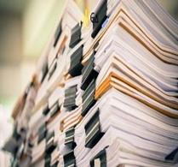
- Dễ dàng phục hồi, vận hành tài liệu: Việc phục hồi trạng thái lưu trữ của các bản sao vật lý và tài liệu ở định dạng điện tử trở nên nhanh chóng và đáng tin cậy. Số hóa tài liệu cho phép đơn vị gửi và phân phối tài liệu an toàn thông qua gmail, fax, SMS, bưu điện, Zalo, we... Số hoá tài liệu giải quyết các vấn đề tiềm ẩn mà những đơn vị đang gặp phải khi hoạt động lâu năm hoặc mới hoạt động bởi chỉ cần sử dụng một lần, thông tin có thể được lưu lại vĩnh viễn. Chúng ta đều biết rằng hồ sơ tài liệu là công cụ quan trọng trong bất cứ cơ quan nào.Với các tài liệu số hóa đã được phân loại và sắp xếp khoa học, lúc cần có thể tìm thấy chúng một cách dễ dàng với chỉ vài cái click chuột. Vậy nên số hóa tài liệu là một công việc cần phải thực hiện càng sớm càng tốt để đảm bảo lưu trữ, sắp xếp, tìm kiếm một cách khoa học hiệu quả hơn.
Hợp đồng, hóa đơn, văn bản, quyết định… |  | Scan văn bản giấy tạo thành file, trích xuất thông tin qua định dạng: jpg,pdf,… |  | Lưu file mềm trên máy tính hoặc qua mạng. Thuận tiện tìm kiếm, chia sẽ thông tin dữ liệu.
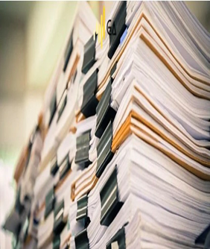
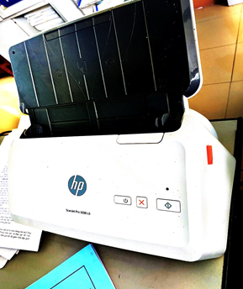
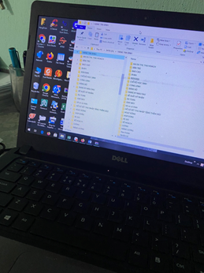

Hình 3: Thực hiện số hóa tài liệu kế toán tại đơn vị

IV. KẾT LUẬN
1. Kết quả đạt được và phạm vi áp dụng của giải pháp:

* Kết quả đạt được:
Hiện nay, chuyển đổi số không còn là mục tiêu dài hạn, mà đã trở thành một thực tế bắt buộc, nếu đơn vị không muốn tụt hậu. Điều này được chứng minh qua việc, ngày càng có nhiều đơn vị bắt tay vào chuyển đổi số.
Những giải pháp trên bản thân tôi cũng vừa mới áp dụng vào trong công việc từ giữa năm 2022 và đã mang lại những hiệu quả sau:
- Tìm kiếm tài liệu thuận tiện nhanh chóng.
- Trau dồi được kỷ năng công nghệ thông tin.
- An tâm hơn trong việc lưu trữ song song vừa tài liệu giấy và lưu máy.
- Tiết kiệm được thời gian làm để làm công tác kiêm nhiệm văn thư.
- Tiết kiệm được văn phòng phẩm.
- Giúp tôi có thói quen ngăn nắp hơn, thận trọng hơn, xử lý công việc nhanh, gọn, hoàn thành tốt nhiệm vụ được giao.

* Phạm vi áp dụng của giải pháp:
Vì vậy với đề tài “Giải pháp áp dụng hình thức lưu trữ số hóa một số tài liệu kế toán tại đơn vị” có thể áp dụng đối với tất cả các vùng miền giúp các đơn vị lưu trữ, tìm kiếm hồ sơ tài liệu được tốt hơn, tiết kiệm được thời gian và kinh phí. Không chỉ áp dụng lưu trữ cho bộ phận kế toán mà còn có thể áp dụng rộng rãi cho các bộ phận khác như văn thư....
2. Triển vọng, hướng phát triển của giải pháp:
Trong tình hiện nay, khi khối lượng giấy sử dụng trong các văn phòng, cơ quan ngày một nhiều thì nhu cầu chuyển đổi chúng thành tài liệu điện tử, nhằm nâng cao hiệu quả hoạt động, tăng năng suất lao động và tiết kiệm đang là mục đích của rất nhiều cơ quan đơn vị. Nhưng có một sự thật là, giấy dù ít dù nhiều cũng sẽ tiếp tục tồn tại trong các văn phòng. Để làm được điều đó chúng ta nên bắt đầu với việc xác định mục tiêu và lần từng bước làm quen với số hóa tài liệu. Ngay lúc này chúng ta nên thay đổi dần những biện pháp lưu trữ văn bản truyền thống sang lưu trữ điện tử để giảm tải không gian và chi phí. Các bộ phận, các cơ quan cũng đang từng bước thay đổi. Tận dụng lợi thế của công nghệ là một bước quan trọng để nâng cao hiệu quả trong việc lưu trữ tài liệu số.
Quản lý sắp xếp, lưu trữ chứng từ, sổ sách kế toán ở một cơ quan đơn vị là nhiệm vụ rất quan trọng của người kế toán nhằm tạo điều kiện tốt cho công việc chuyên môn có hiệu quả cao, tiết kiệm thời gian tìm kiếm, không lãng phí. Tạo không gian làm việc gọn gàn, ngăn nắp, sạch sẽ và tạo điều kiện cho kế toán thực hiện tốt các nhiệm vụ khác mà cấp trên giao phó.
XÁC NHẬN  CỦA THỦ TRƯỞNG ĐƠN VỊ | Trà Bình, ngày 14 tháng 3 năm 2023  Tôi xin cam đoan đây là sáng kiến bản thân thực hiện không sao chép của người khác, nếu vi phạm chịu xử lý theo qui định./.  Người thực hiện  Đoàn Thị Thu Hằng

ĐÁNH GIÁ CỦA HỘI ĐỒNG SÁNG KIẾN
1. Đánh giá của hội đồng cấp trường
2. Đánh giá của hội đồng cấp huyện

